Tomcat Webmanager

1. Instalación

Instala el paquete tomcat7-admin
Consulta el contenido del directorio y observa que se ha creado el siguiente fichero. ¿A qué directorio apunta la variable docBase?
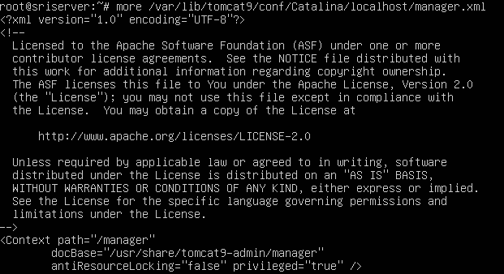

Apunta al directorio usr/share/tomcat9-admin/manager

2. Acceso 2.1. Desde la máquina host accede a http://IP:8080/manager y observa que no puedes acceder. Pincha en Cancelar y observa las instrucciones.
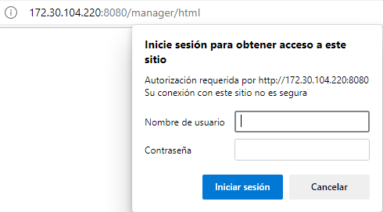

2.2. En La máquina virtual edita el siguiente fichero y realiza la configuración que se muestra a continuación antes de la etiqueta . $ sudo nano /var/lib/tomcat9/conf/tomcat-users.xml
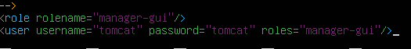

2.3. Reinicia Tomcat
2.4. Desde la máquina host accede a http://IP.8080/manager/html e introduce el usuario creado
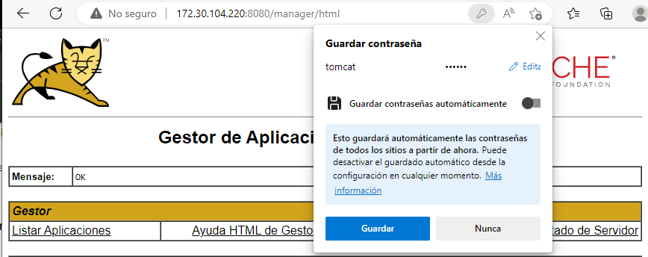

2.5. Observa las aplicaciones desplegadas la información que Tomcat manager ofrece sobre ellas (trayectoria, versión, nombres, si están iniciadas o paradas y sus sesiones activas)
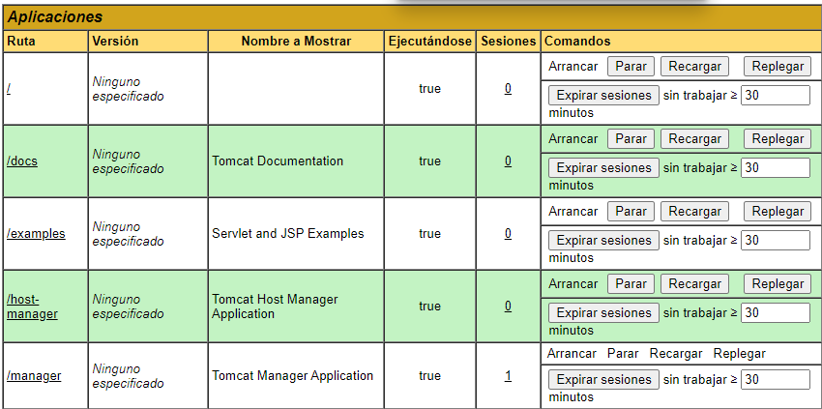

3. Iniciar/parar aplicaciones
3.1. Para la aplicación examples

3.2. Abre otra ventana del navegador, accede a http://IP:8080/examples y observa que no es posible acceder
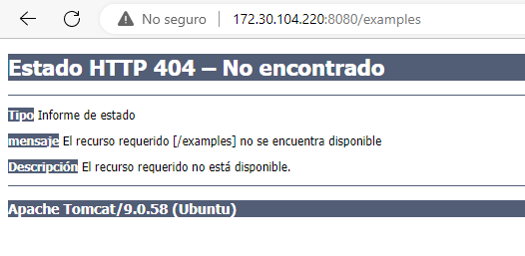

3.3. Inicia la aplicación examples y prueba que puedes acceder a ella

4. Desplegar aplicaciones
4.1. Abre otra ventana del navegador, accede a a la siguiente URL y descarga la aplicación sample.war. http://tomcat.apache.org/tomcat-9.0-doc/appdev/sample/
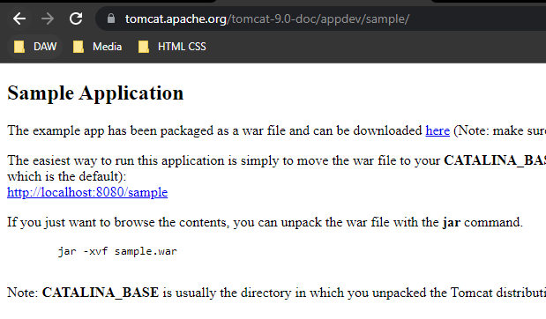

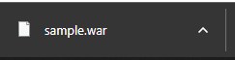

4.2. En Tomcat Web Manager despliega la aplicación sample usando el fichero sample.war (Desplegar, Archivo WAR a desplegar, Seleccionar Archivo)
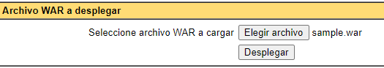

4.3. Despliega la aplicación Calendar.war en el servidor y pruébala
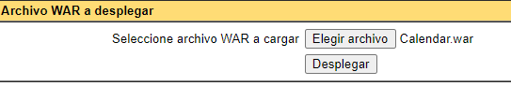

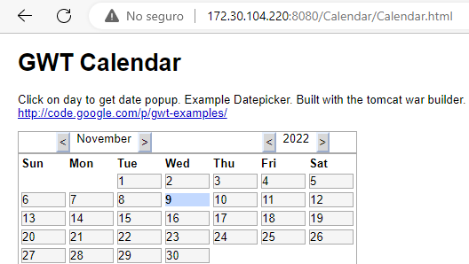

4.4 Inspecciona el contenido de los directorios donde se han desplegado las dos aplicaciones anteriores. ¿Qué diferencias principales ves entre ellas?
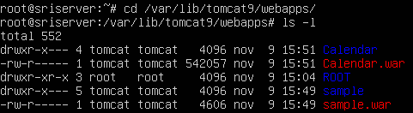
Las que he desplegado cargando archivos .war salen con el nombre en rojo y tienen permisos más restrictivos.

4.5 ¿Cómo se genera el fichero Calendar.html que sirve la segunda aplicación?
¿De dónde sale el texto “quick link to your gwt module” que aparece al acceder a la URL de la aplicación?
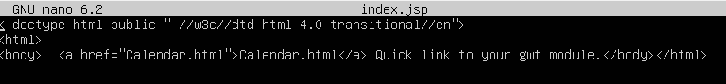

5. Sesiones activas
5.1. Abre otra ventana del navegador, y accede a http://IP:8080/examples
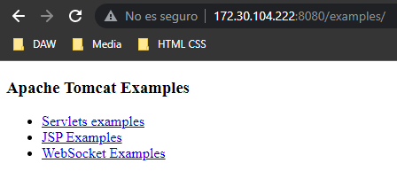

5.2. Accede a Servlets Examples y ejecuta el ejemplo Sessions. ¿Qué información muestra?
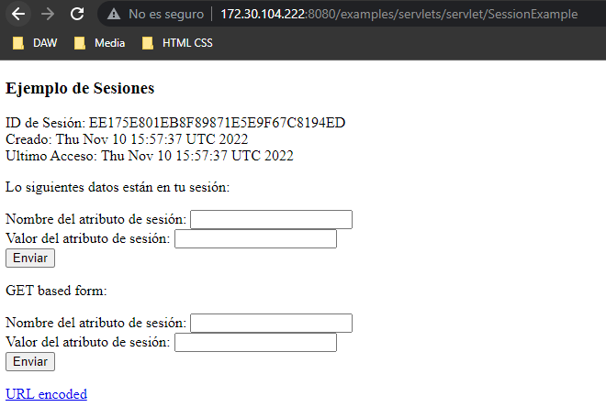

5.3 Crea dos atributos de sesión (por ejemplo nombre y apellidos) y asígnales valor (Enviar)
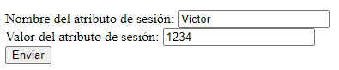
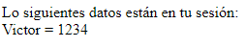

5.4 Accede a la ventana del navegador con el manager, refresca la lista de aplicaciones y observa que hay una sesión activa para la aplicación Examples
5.5 Pincha sobre el número “1” y observa la información de la sesión. Observa que puedes eliminar sesiones activas
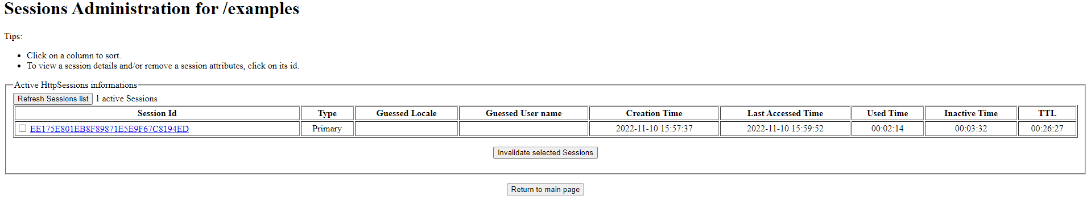
5.6 Elimina las variables de sesión que estableciste en el paso 6.3 y refresca la información de la sesión
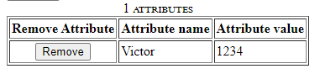
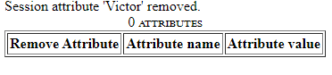
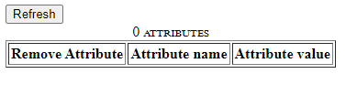

6. Consultar el estado del servidor
6.1. Accede a la ventana del navegador con el manager y pincha en “Server Status
6.2. Pincha en “Complete Server Status”
